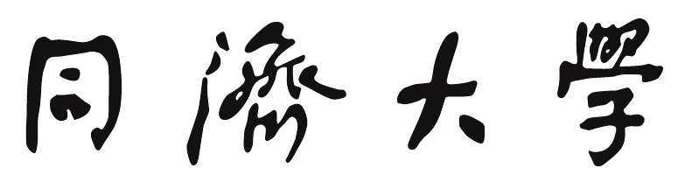
TONGJI UNIVERSITY

人工智能导论（论文）

课题名称 人工智能导论
副 标 题 手写数字识别MNIST复现
学 院 计算机学院
专 业 软件工程
学生姓名 郝哲逸
学 号 2354100
指导教师 汪昱
日 期 2025年3月17日

手写数字识别MNIST代码复现

摘 要
本报告参照手写数字识别MNIST的相关文献和代码，复现了一种基于卷积神经网络（CNN）的手写数字识别系统。报告详细描述了该系统的算法流程和原理，包括：数据预处理、前向传播和反向传播的相关概念，最后通过测试集的准确率评估模型性能并总结。实验结果表明，该卷积神经网络模型可以有效地识别MNIST手写数字，拥有较高的分类准确率。

关键词：卷积神经网络，MNIST，手写数字，深度学习，分类

Reproduction of Handwritten Digit Recognition Using MNIST Dataset

ABSTRACT
This report presents the reproduction of a handwritten digit recognition system based on Convolutional Neural Networks (CNN) using the MNIST dataset. The system's algorithmic flow and principles are described in detail, including data preprocessing, forward propagation, and backward propagation concepts. The model's performance is evaluated through the classification accuracy on the test set, followed by a summary. Experimental results demonstrate that the CNN model is effective in recognizing MNIST handwritten digits, achieving high classification accuracy.

Key words：Convolutional Neural Networks, MNIST, Handwritten Digits, Deep Learning, Classification

1 引 言
随着深度学习技术的快速发展，卷积神经网络（CNN）在计算机视觉任务中取得了显著成果。MNIST手写数字数据集是深度学习中的一个标准数据集，广泛用于评估各种图像分类模型。本次实验参考了文章：用PyTorch实现MNIST手写数字识别中的代码以及相关文献^{[1][2]}，并调整参数进行了复现。

2 算法流程介绍

2.1 数据预处理
MNIST数据集包含了70,000张手写数字图片，其中60,000张用于训练，10,000张用于测试。每张图片都是28×28的灰度图像，表示一个数字（图1）。为了适应神经网络的输入要求，首先要对数据进行了归一化处理，将其转化为Tensor，并进行标准化，即减去均值0.1307并除以标准差0.3081（均值和标准差是通过计算整个数据集中所有像素值的统计特性来获得的）。
接下来使用torchvision库中的datasets.MNIST来加载MNIST数据集，并通过DataLoader进行批次化处理，每个批次的大小设置为64。训练集数据是打乱顺序的，而测试集数据保持有序。
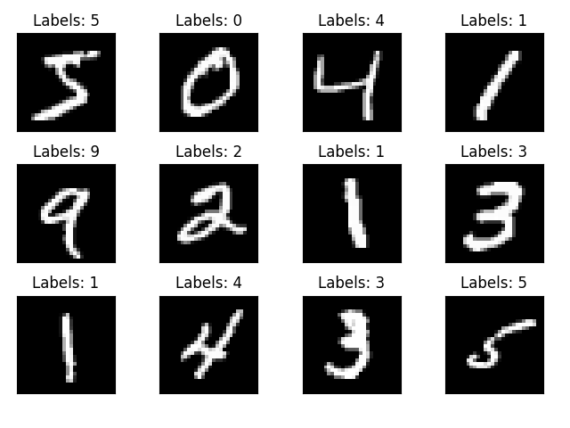
图1：MNIST数据集部分手写数字以及标签展示

2.2 前向传播（Forward Propagation）
本实验中前向传播模型由两层卷积层和一层全连接层组成，在PyTorch框架中通过torch.nn.Sequential模块进行定义，依次执行卷积操作、激活函数、池化操作，以及最终的全连接层输出分类结果。
首先，输入图像是28×28的灰度图像，经过网络的第一层卷积处理。在这一层，模型应用了10个5×5的卷积核，每个卷积核负责提取图像中的不同特征。在卷积操作后，图像的尺寸由28×28降至24×24，生成10个特征图。为了引入非线性并增强网络的表达能力，使用了ReLU激活函数。接着，应用最大池化操作（MaxPool2d），池化核大小为2×2。这一操作通过将每个2×2区域内的最大值保留下来，将特征图的尺寸从24×24缩小至12×12。
网络的第二层卷积操作进一步对提取到的特征进行处理。在这一层，输入的10个通道经过20个5×5的卷积核，卷积结果生成20个8×8的特征图。为了减少特征图的尺寸并保持重要特征信息，使用了另一个最大池化操作，池化核同样为2×2，经过池化操作后，特征图的尺寸被缩小至4×4。
在卷积和池化操作之后，模型的输出特征图需要被展平以便通过全连接层进行分类。展平操作将20个4×4的特征图转换为一个320维的向量。接着，经过一个全连接层，该层将320维的输入映射到50个节点，这一层的作用是进行特征组合，并进一步抽象数据的表示。最后，另一个全连接层将50维的特征映射到10维，这10个输出值代表了手写数字0到9的分类概率。
在整个前向传播过程中，网络通过层层卷积、激活、池化和全连接的组合，不断提取和抽象数据特征，最终输出对输入图像的分类结果。其实简单理解就是缩小维度调整模型，映射到十个数字上。

2.3 反向传播（Backward Propagation）
在本实验中，反向传播过程通过计算损失函数的梯度来更新模型的参数。为了衡量模型输出与真实标签之间的差异，使用了交叉熵损失函数。
在每一轮训练中，首先通过前向传播计算出预测值，然后与真实标签进行比较，得到损失值。损失值反映了模型预测的准确性，并作为反向传播的依据。接着，反向传播通过自动求导机制计算损失函数关于模型参数的梯度。这些梯度表示了每个参数对总损失的影响程度。利用这些梯度，优化算法（在本实验中使用的是带动量的随机梯度下降法，SGD）会更新模型的权重，减少损失函数的值，从而优化模型性能。
具体来说，优化器使用学习率（learning rate）控制每次参数更新的步长，动量（momentum）则帮助加速收敛，特别是在梯度变化较小的情况下。每次梯度计算后，优化器会通过optimizer.step()更新模型的参数，确保模型朝着最小化损失的方向优化。

3 实验结果分析
在测试阶段，采用与训练阶段相同的数据处理流程，并禁用了梯度计算（因为测试集不需要进行反向传播）。每个测试批次中，模型根据输入图像预测类别，并与真实标签进行比较，从而计算分类准确率。测试时，记录每次迭代后的损失值和准确率，观察模型的收敛过程。
在实验过程中，随着训练轮次的增加，模型的性能逐步提升。图2展示了训练第1轮和第10轮时，模型在测试集上的损失值与分类准确率的变化情况。在初期阶段，损失值较高且准确率较低，但随着训练的进行，模型逐步优化，损失值下降，准确率上升。在训练进行到第10轮时，模型在测试集上的准确率达到了98.6%。这表明，卷积神经网络能够有效地提取图像中的特征，并根据这些特征进行准确分类。
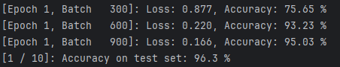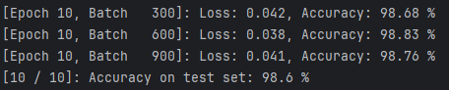
图2：训练轮次1和10损失值与精确度比较
从训练过程中可以观察到，随着损失值逐步减小，模型参数逐渐调整优化，模型精确度也在不断提高（图3）。模型在训练集上的学习效果较好，且随着训练轮次的增加，测试集的准确率也表现出稳定提升的趋势。这进一步验证了模型对MNIST数据集的适应性以及卷积神经网络在图像分类任务中的强大能力。
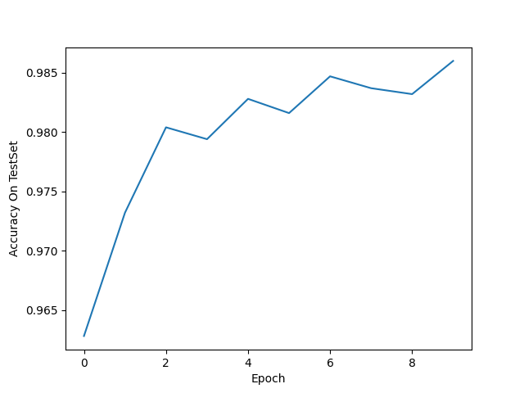
图3：模型精确度随训练轮次关系

4 总结
本实验复现了一个简单的卷积神经网络（CNN）模型，用于对MNIST手写数字数据集进行分类。通过前向传播和反向传播过程，模型在训练集和测试集上的表现得到了显著提升。在10轮训练后，模型在测试集上的准确率达到了98.6%，证明了卷积神经网络在处理图像分类任务中的有效性。
实验结果表明，卷积神经网络能够有效地从图像中提取高层次的特征，并将其映射到最终的分类结果。具体而言，卷积层通过局部感知和共享权重的机制能够提取图像中的重要特征，池化层进一步减少了特征图的尺寸，激活函数则引入了非线性特性，使得网络可以学习到复杂的模式。在全连接层中，模型通过对特征的组合与映射，最终完成分类任务。
尽管本实验的卷积神经网络架构较为简单，但实验结果表明，卷积神经网络在MNIST数据集上的分类任务中能够实现较高的准确率。未来的研究可以考虑采用更复杂的网络架构，如深层卷积神经网络、残差网络等，或者使用数据增强技术以提高模型的泛化能力。此外，探索更高效的优化算法、正则化方法和损失函数也是未来优化模型的研究方向。

参考文献
- Deng, Li. "The mnist database of handwritten digit images for machine learning research [best of the web]." IEEE signal processing magazine 29.6 (2012): 141-142.
- Handwritten Digit Recognition using Artificial Neural Network, Convolutional Neural Network, MNIST Dataset. Journal Name, Volume(Issue), pages. https://doi.org/10.22214/ijraset.2024.58114

代码附录

import torch
from matplotlib import pyplot as plt
from torch.utils.data import DataLoader
from torchvision import transforms
from torchvision import datasets

# Super parameter ------------------------------------------------------------------------------------
# batch_size：批次大小
batch_size = 64
# learning_rate：学习率
learning_rate = 0.008
# momentum：动量
momentum = 0.5
# EPOCH：训练的轮数
EPOCH = 10

# Prepare dataset ------------------------------------------------------------------------------------
# 归一化其中0.1307是mean均值和0.3081是std标准差
transform = transforms.Compose(
[transforms.ToTensor(),
transforms.Normalize((0.1307,), (0.3081,))
])

# train=True训练集，=False测试集
train_dataset = datasets.MNIST(root='./data/mnist', train=True, transform=transform, download=True)
test_dataset = datasets.MNIST(root='./data/mnist', train=False, transform=transform, download=True)
# batch_size为超参数，shuffle=True即打乱数据集
train_loader = DataLoader(train_dataset, batch_size=batch_size, shuffle=True)
test_loader = DataLoader(test_dataset, batch_size=batch_size, shuffle=False)

# 展示12张图和标签
fig = plt.figure() # 创建图形对象
for i in range(12):
plt.subplot(3, 4, i+1)
plt.tight_layout() # 自动调整子图间距
plt.imshow(train_dataset.data[i], cmap='gray', interpolation='none')
plt.title("Labels: {}".format(train_dataset.targets[i]))

plt.xticks([])
plt.yticks([])
plt.show()

# 训练集乱序，测试集有序
# Design model using class ------------------------------------------------------------------------------
class Net(torch.nn.Module):
def __init__(self):
super(Net, self).__init__()
# 第一层卷积：输入1个通道（灰度图），输出10个通道，卷积核大小5x5，ReLU激活 + 池化层
self.conv1 = torch.nn.Sequential(
torch.nn.Conv2d(1, 10, kernel_size=5), # 卷积层 (1, 28, 28) -> (10, 24, 24)
torch.nn.ReLU(), # 激活函数
torch.nn.MaxPool2d(kernel_size=2), # 池化层 (10, 24, 24) -> (10, 12, 12)
)

# 第二层卷积：输入10个通道，输出20个通道，卷积核大小5x5，ReLU激活 + 池化层
self.conv2 = torch.nn.Sequential(
torch.nn.Conv2d(10, 20, kernel_size=5), # (10, 12, 12) -> (20, 8, 8)
torch.nn.ReLU(),
torch.nn.MaxPool2d(kernel_size=2), # (20, 8, 8) -> (20, 4, 4)
)

# 全连接层：展平后 (20*4*4=320) -> 50 -> 10（分类到 10 类数字 0~9）
self.fc = torch.nn.Sequential(
torch.nn.Linear(320, 50), # 320 -> 50
torch.nn.Linear(50, 10), # 50 -> 10（10 个类别）
)

# 前向传播
def forward(self, x):
batch_size = x.size(0) # 取 batch_size
x = self.conv1(x) # 卷积1 -> ReLU -> 池化
x = self.conv2(x) # 卷积2 -> ReLU -> 池化
x = x.view(batch_size, -1) # 展平 (batch, 20, 4, 4) -> (batch, 320)
x = self.fc(x) # 全连接层
return x # 输出 10 维的张量（0~9 的类别概率）

# 模型创建
model = Net()

# Construct loss and optimizer ------------------------------------------------------------------------------
criterion = torch.nn.CrossEntropyLoss() # 交叉熵损失
optimizer = torch.optim.SGD(model.parameters(), lr=learning_rate, momentum=momentum)
# lr学习率，momentum冲量

# Train and Test CLASS --------------------------------------------------------------------------------------
# 把单独的一轮一环封装在函数类里
def train(epoch):
running_loss = 0.0 # 初始化本轮训练累计损失
running_total = 0 # 初始化本轮训练处理的样本总数
running_correct = 0 # 初始化本轮训练中分类正确的样本数

# 遍历训练数据集，每次取出一个 batch（批次）
for batch_idx, data in enumerate(train_loader, 0):
inputs, target = data # 拆分数据：inputs（输入图片数据），target（真实标签）
optimizer.zero_grad() # 清空上一次梯度，防止梯度累积影响本次训练
# **前向传播（Forward Pass）**
outputs = model(inputs) # 输入数据到模型，得到预测值
loss = criterion(outputs, target) # 计算交叉熵损失（预测值和真实标签之间的误差）
# **反向传播（Backward Pass）**
loss.backward() # 计算梯度（自动求导）
# **更新模型参数**
optimizer.step() # 依据梯度更新权重参数，使损失减小
# **统计损失**
running_loss += loss.item() # 记录本批次损失值，后续计算平均损失
# **计算当前 batch 的预测正确数量**
_, predicted = torch.max(outputs.data, dim=1) # 取每个样本预测的最大概率的类别
running_total += inputs.shape[0] # 统计当前 batch 处理的样本总数
running_correct += (predicted == target).sum().item() # 计算本批次正确预测的样本数
# **每 300 批次打印一次平均损失和准确率**
if batch_idx % 300 == 299: # 选择每 300 批次打印一次，避免每次都打印浪费时间
print('[Epoch %d, Batch %5d]: Loss: %.3f, Accuracy: %.2f %%'
% (epoch + 1, batch_idx + 1, running_loss / 300, 100 * running_correct / running_total))
# **重置累计损失、样本数和正确数**
running_loss = 0.0
running_total = 0
running_correct = 0

# 可选：保存模型权重和优化器
torch.save(model.state_dict(), './model_Mnist.pth')
torch.save(optimizer.state_dict(), './optimizer_Mnist.pth')
def test():
correct = 0 # 初始化分类正确的样本数量
total = 0 # 初始化测试集中样本的总数
# 在推理阶段，不需要计算梯度
# 因此使用 torch.no_grad() 来停止自动求导，从而节省内存和计算资源
with torch.no_grad():
# 遍历测试集
for data in test_loader:
images, labels = data # 拆分数据：images（输入图片），labels（真实标签）
# **前向传播：通过模型得到预测值**
outputs = model(images) # 输入图片到模型，得到预测结果

# **获取预测类别：取最大值所在的类别**
_, predicted = torch.max(outputs.data, dim=1)
# `outputs.data` 是模型输出的 logits（未经激活的预测值）
# `dim=1` 指的是沿着类别的维度（即每行的最大值）找到最大值所在的索引，返回的是预测类别的索引
# **更新统计量**
total += labels.size(0) # 更新处理的总样本数
correct += (predicted == labels).sum().item() # 统计预测正确的样本数
# 计算测试集上的准确率
acc = correct / total # 准确率 = 正确预测的数量 / 总样本数量
# 输出测试集的准确率
print('[%d / %d]: Accuracy on test set: %.1f %% ' % (epoch+1, EPOCH, 100 * acc))
# 输出当前的 epoch 数和总 epoch 数，以及计算得到的准确率（乘以100转换为百分比）
return acc # 返回准确率

# Start train and Test --------------------------------------------------------------------------------------
if __name__ == '__main__':
acc_list_test = []
for epoch in range(EPOCH):
train(epoch)
# if epoch % 10 == 9: #每训练10轮 测试1次
acc_test = test()
acc_list_test.append(acc_test)

plt.plot(acc_list_test)
plt.xlabel('Epoch')
plt.ylabel('Accuracy On TestSet')
plt.show()

